电 子 科 技 大 学
实 验 报 告
实验一
- 实验名称：基本器件设计
- 实验学时：4
- 实验内容和目的：
- 32位二选一多路选择器
- 符号扩展器
- 实验原理：
- 32位二选一多路选择器有三个输入端口，一个输出端口。其中有两个输入32位的数据，一个输入选择信号，通过选择信号确定输出的数据。
- 符号扩展器将输入的16位数据按照符号数扩展，输出为32位数据。
- 实验器材（设备、元器件）：电脑
- 实验步骤：
- Verilog模块代码
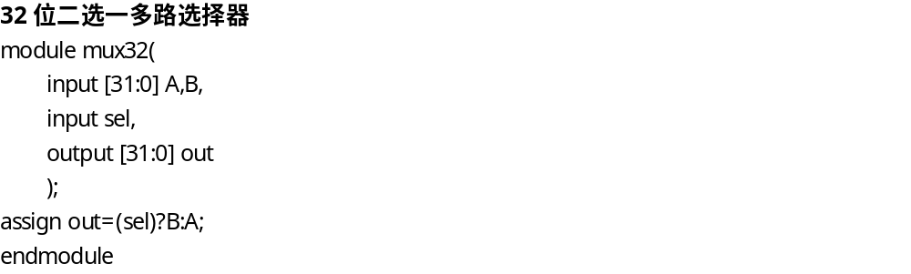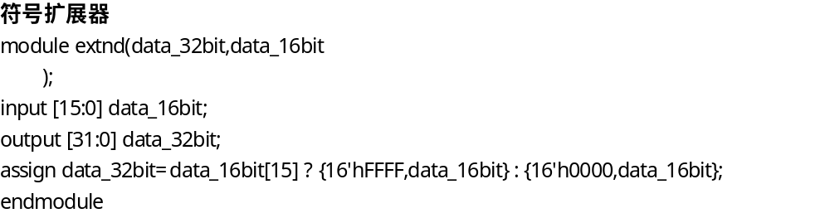
- 激励文件代码
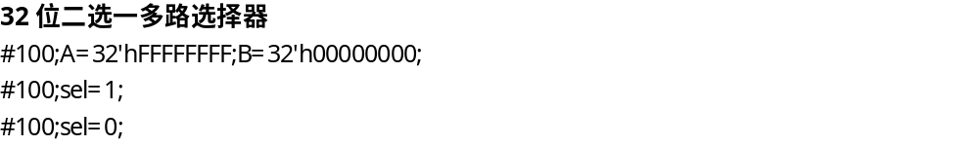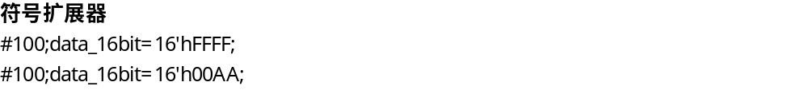
- 实验数据及结果分析：
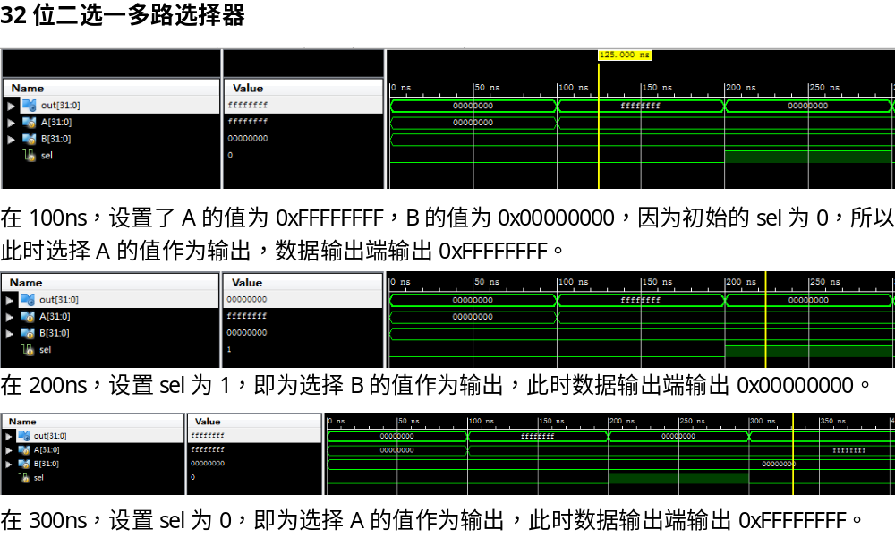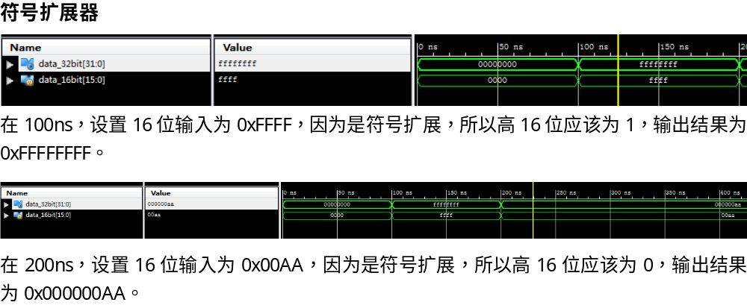
- 实验结论、心得体会和改进建议：
构建了多路选择器和符号扩展器，仿真结果和实际应有的结果符合。
电 子 科 技 大 学
实 验 报 告
实验二
- 实验名称：取指电路的设计
- 实验学时：4
- 实验内容和目的：
- 设计并实现取指电路结构中各基本功能部件。
- 根据取指电路结构图，使用Verilog HDl实例化语法实现取指电路功能；
- 设计实验，验证取指电路在跳转/非跳转情况下可以正常工作。
- 实验原理：
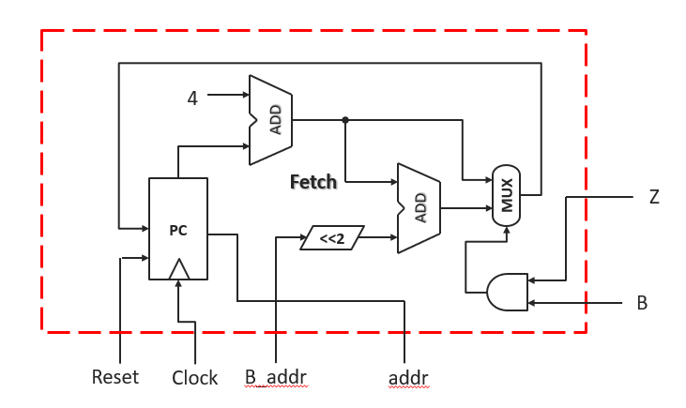
取指电路接收重置信号Reset、时钟信号Clock、跳转地址B_addr、零标志Z、跳转标志B，输出地址addr。程序计数器PC存放当前指令的地址，当前地址加4后输入多路选择器，当前地址加4（指令长度为4字节）再加跳转地址左移2位（因为指令长度为4字节，所以后2位肯定为00，所以跳转地址省略后2位）也输入数据选择器，选择信号由零标志和跳转标志计算得出，当相减为0即零标志为1，并且是跳转指令即跳转标志为1时，才会选择跳转后的地址作为PC的输入。
- 实验器材（设备、元器件）：电脑
- 实验步骤：
- Verilog模块代码
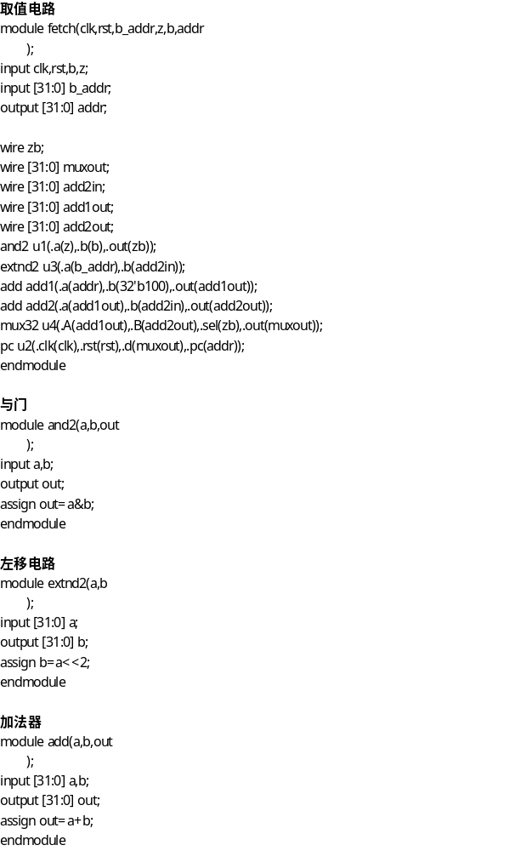
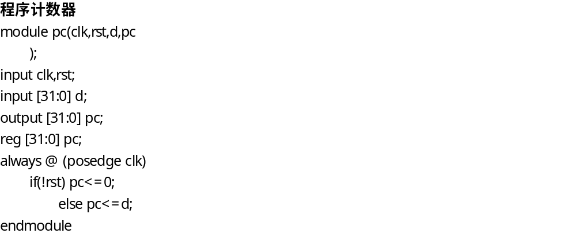
- 激励文件代码
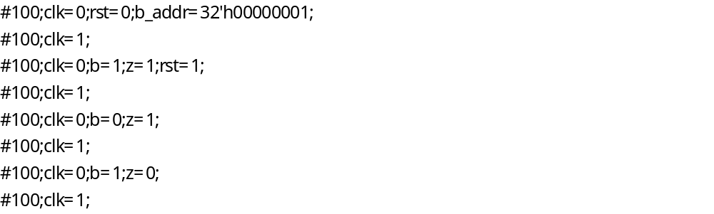
- 实验数据及结果分析：
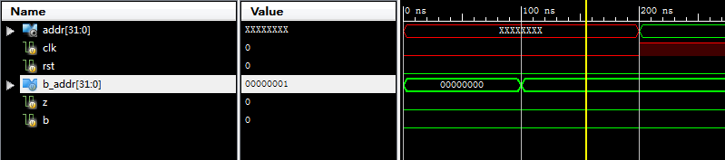
在100ns，设置b_addr为0x00000001，即每次成功跳转为地址多加1。此时重置信号rst虽然为0，但是因为没有到时钟clk的上升沿，所以输出addr为未知数。
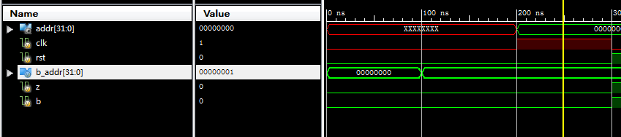
在200ns，时钟clk为1，PC成功重置，输出地址为0。
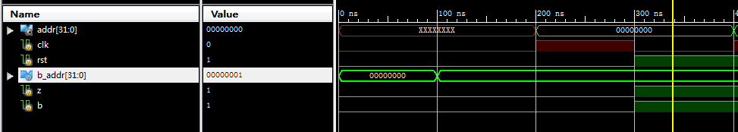
在300ns，时钟clk为0，设置重置信号为1即不进行重置。在这次让跳转成功，因此零标志z和跳转标志b都设置为1，等待上升沿时钟。
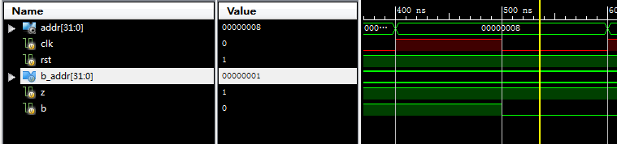
在400ns，迎来了时钟上升沿，首先PC加4，然后加上b_addr左移2位后的值，输出为8，正确跳转。
在500ns，设置非跳转指令的情况，将跳转标志b设置为0。
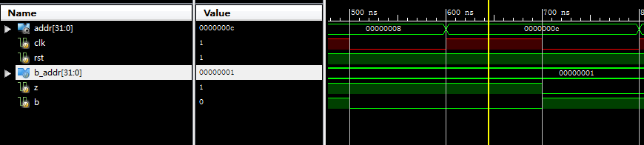
在600ns，因为不是跳转指令，所以PC应该只指向下一条指令即加4，为12，正确。
在700ns，设置跳转指令的情况，但是不符合跳转条件，即零标志z设置为0，跳转标志b设置为1。
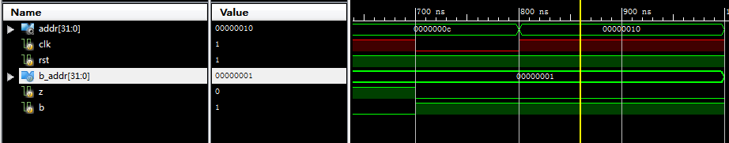
在800ns，因为虽然是跳转指令，但是不符合条件，因此跳转失败，PC应该只加4，为0x10即16，正确。
- 实验结论、心得体会和改进建议：
实现了取指令电路，通过实例化元件的方法将各个元件连接起来，使用wire进行各个数据的传输。
电 子 科 技 大 学
实 验 报 告
实验三
- 实验名称：控制部件的设计
- 实验学时：4
- 实验内容和目的：
- 使用case语句设计并实现控制单元Control_Unit。
- 设计实验，验证控制单元可以根据指令给出相应控制信号。
- 实验原理：
控制单元根据输入的指令op和R型指令特有的func来确定各个控制信号。控制单元分为两部分，一部分ALUOp输出对运算器ALU的控制信号ALU_op，一部分Control输出其他控制信号。RegDst控制写入的地址取决于哪个寄存器，RegWrite控制是否写入到寄存器，ALUSrc控制ALU获取的第二个运算符是立即数扩展后的还是寄存器输出的值，MemWrite控制是否写入到主存，MemRead控制是否从主存读取，MemtoReg控制将主存读出的值还是ALU计算结果输出到写入端，Branch控制是否为跳转指令，ALUctr控制ALUOp的输出。
以下为要实现的指令以及对应的控制信号取值。
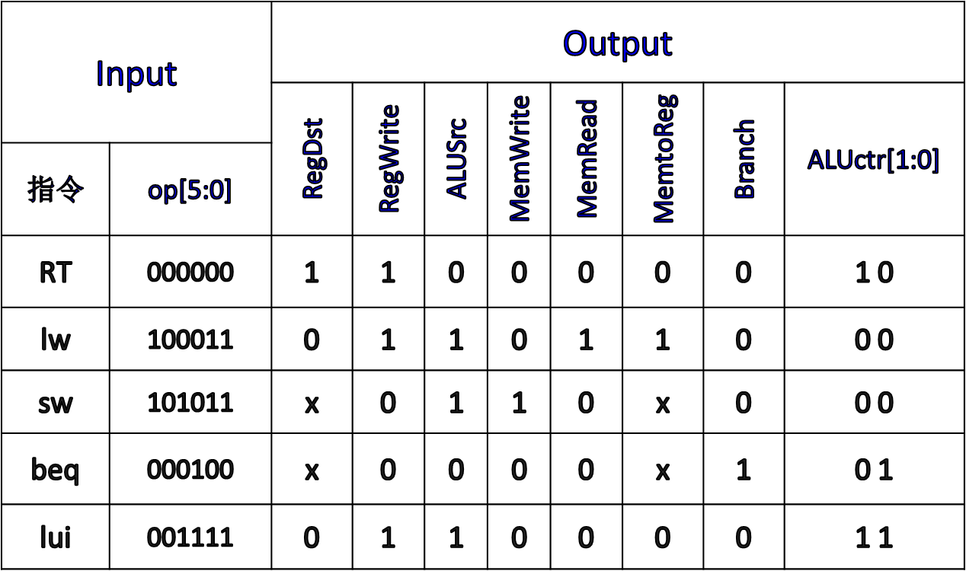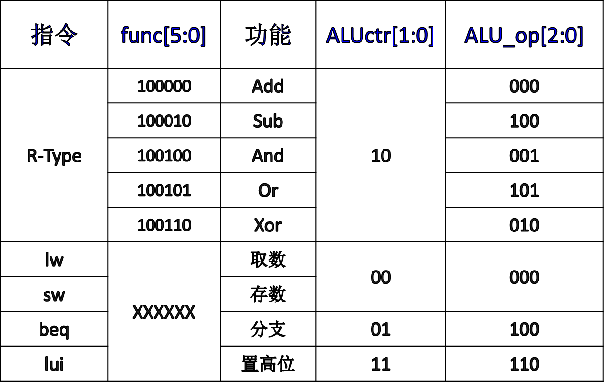
- 实验器材（设备、元器件）：电脑
- 实验步骤：
- Verilog模块代码
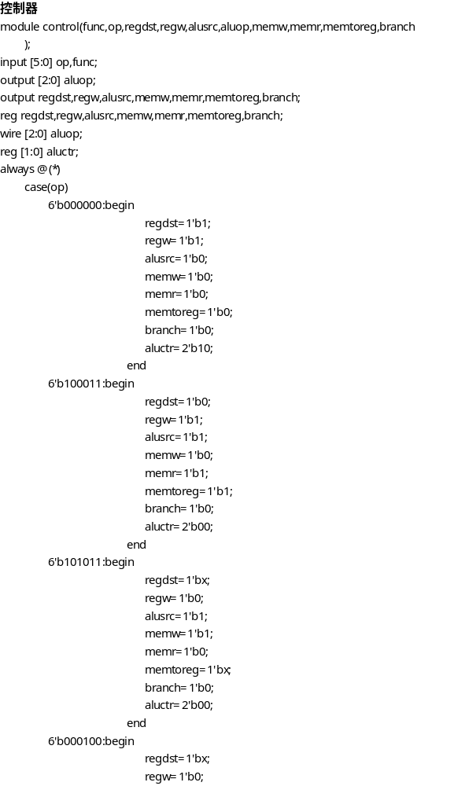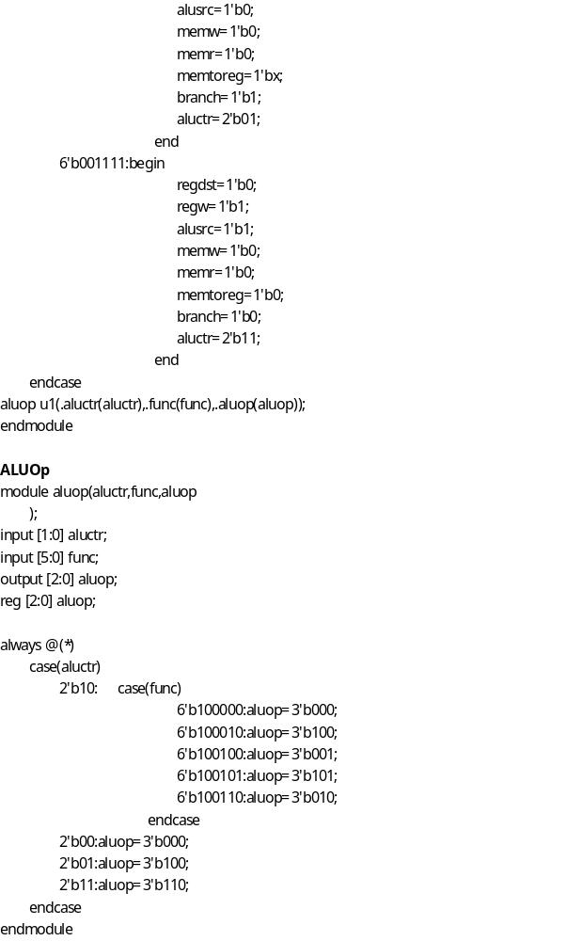
- 激励文件代码
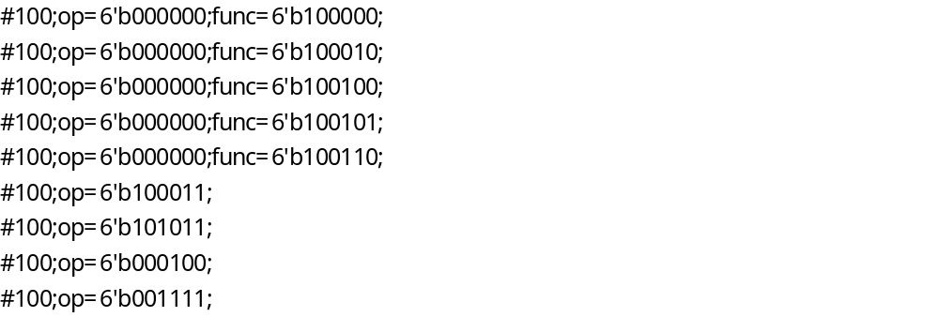
- 实验数据及结果分析：
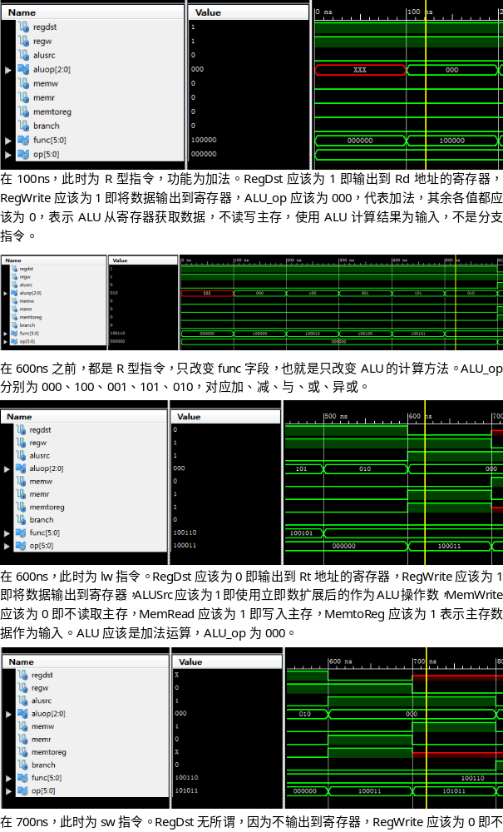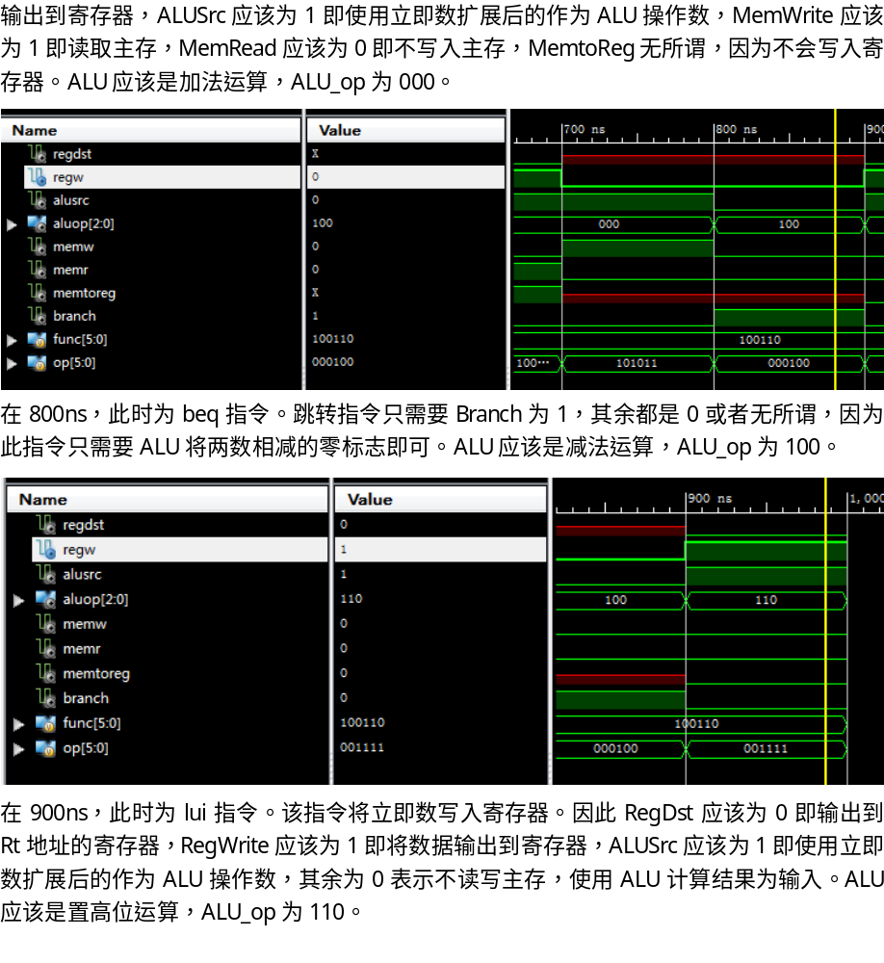
- 实验结论、心得体会和改进建议：
通过对9条指令进行仿真，依次判断控制信号的取值进行对应，得到该控制元件正常运作。
电 子 科 技 大 学
实 验 报 告
实验四
- 实验名称：单周期CPU的封装
- 实验学时：4
- 实验内容和目的：
- 将单周期CPU结构中的各部件进行封装，构成一个完整的单周期CPU。端口信号要求：
input Clock, Reset;
output [31:0] addr, result;
//[31:0] addr：指令地址；
//[31:0] result：ALU运算结果；
- 设计一个指令序列，将其写入指令存储器，运行单周期CPU进行仿真分析：
a）使用lui指令将操作数据预先写入寄存器组；
b）设计出的指令序列需要满足以下要求：
 需要包含指令集中每种类型的指令（R型，存储器操作，跳转指令）。
 指令序列中的跳转指令要涵盖跳转成功、跳转失败两种情况。
c）对指令序列执行结果进行演算，与仿真波形对比，分析验证实验结果。
- 实验原理：
使用实例化方法将cpu的各个部件进行封装，在指令存储器中手动输入需要的指令。
- 实验器材（设备、元器件）：电脑。
- 实验步骤：
- Verilog模块代码
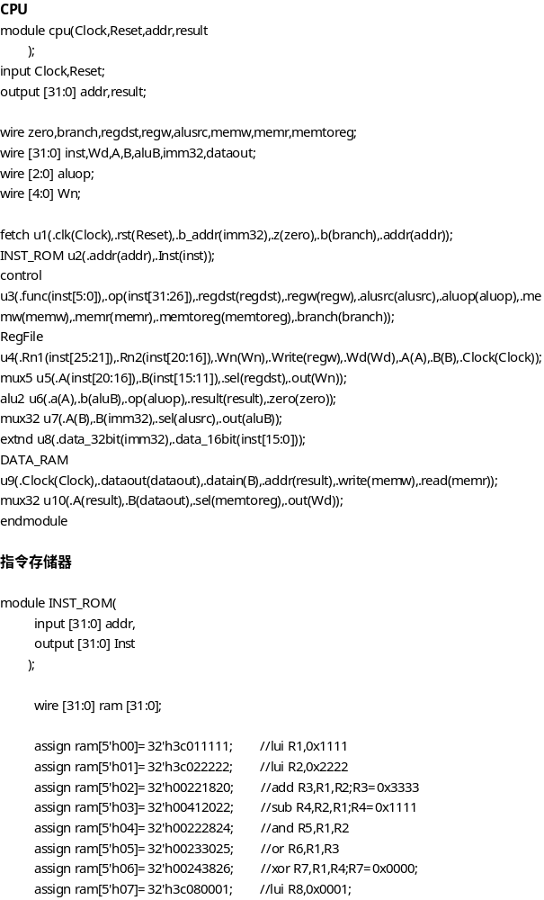
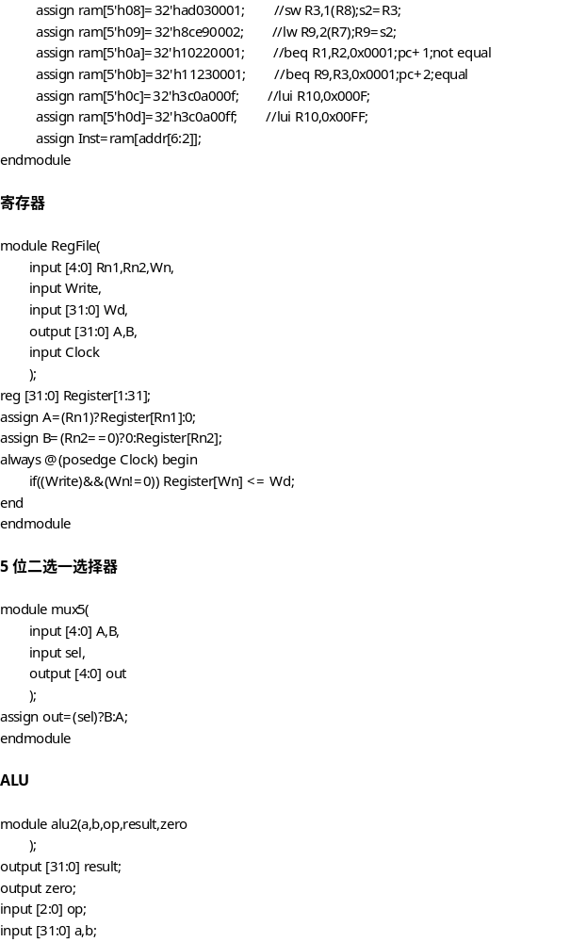
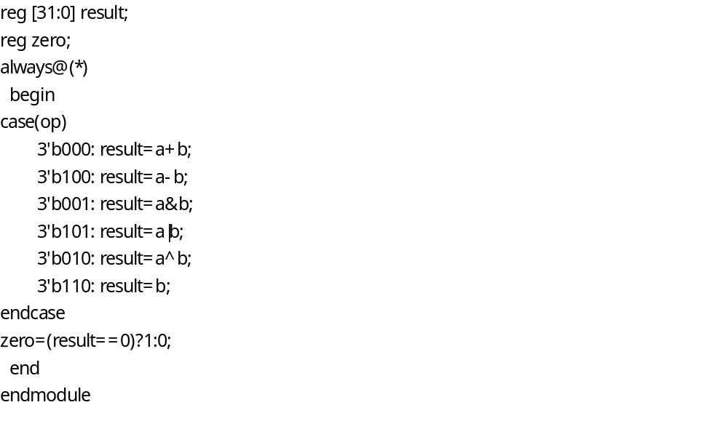
- 激励文件代码
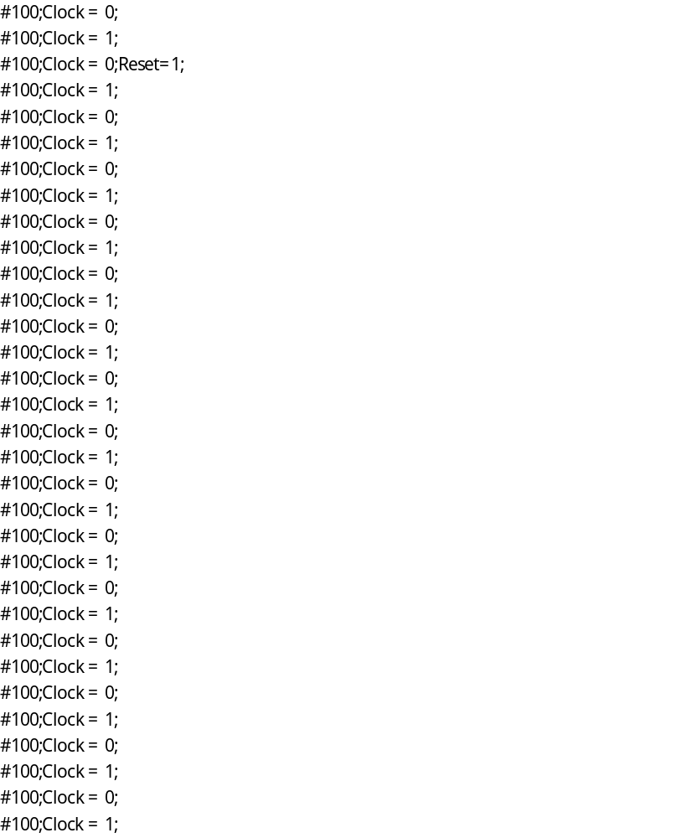
- 实验数据及结果分析：
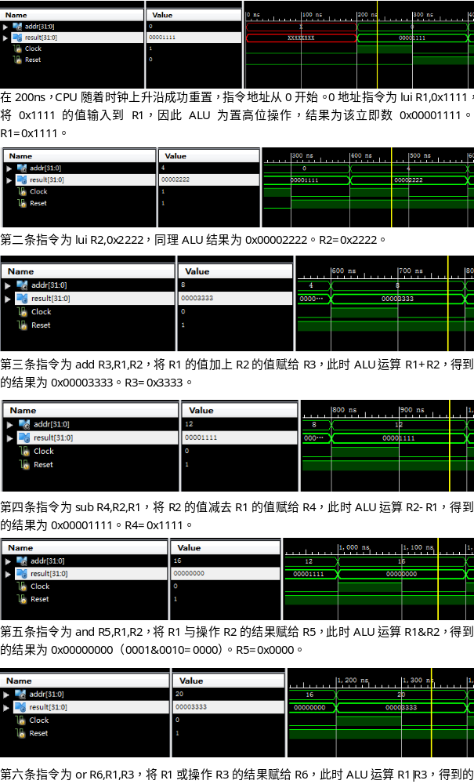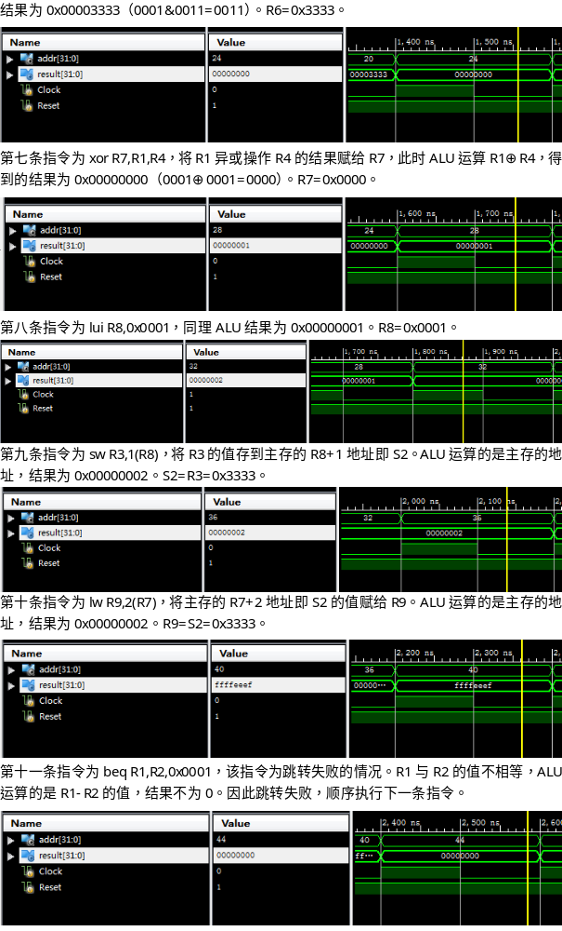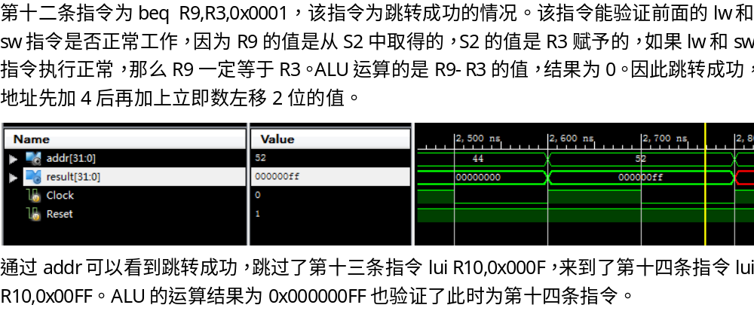
- 实验结论、心得体会和改进建议：
CPU封装结果正确，通过自己设计指令序列，依次验证了各个指令执行情况。最后通过使用开发板，也可以在数码管上看到运行的结果。

